**Página “Início”**

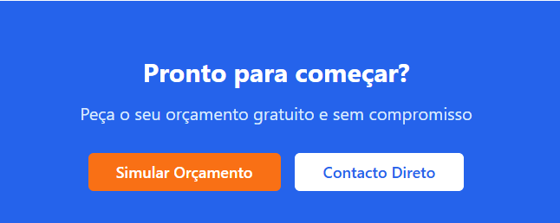

- Substituir “Pronto para começar?” por “Precisa de ajuda com a sua análise de dados?”

**Página “Serviços”**

- Colocar as caixas **Consultoria**, **Análise de Dados** e **Redação de Relatório** lado a lado na mesma linha na horizontal;

- Colocar o texto da caixa **Redação de Relatório** em modo justificado;

- Ao clicar em “**Ver Planos**” na caixa **Análise de Dados**, devem surgir as apresentações dos seguintes planos, em caixas, apresentados na vertical:

**🟢 Plano Observa**

Para quem precisa de uma base sólida e uma apresentação clara dos dados. Ideal para relatórios simples. Inclui:

1. Estatística descritiva (frequência absoluta, frequência relativa, média, mediana, moda, desvio-padrão, variância, quartis).

**🔵 Plano Compara**

Para estudos com diferentes grupos ou momentos. Destaca diferenças, sem complicações. Inclui:

1. Tudo do Plano Observa;
2. Testes de normalidade e homogeneidade;
3. Comparação de contagens e proporções;
4. Testes paramétricos e não paramétricos para comparação de amostras independentes (dois ou mais grupos) e para amostras emparelhadas.

**🟠 Plano Explica**

Quando a análise vai além da descrição. Ideal para identificar relações entre variáveis. Inclui:

1. Tudo dos Planos Observa e Compara;
2. Análises de associação/correlação;
3. Regressão linear simples ou múltipla;
4. Regressão logística binária (se aplicável);
5. Verificação dos pressupostos e qualidade de ajustamento do modelo de regressão.

**🔴 Plano Valida**

A escolha certa para quem precisa estruturar e validar instrumentos. Inclui:

1. Tudo dos Planos Observa, Compara e Explica;
2. Análise fatorial exploratória (AFE);
3. Análise fatorial confirmatória (AFC);
4. Análise das propriedades psicométricas.

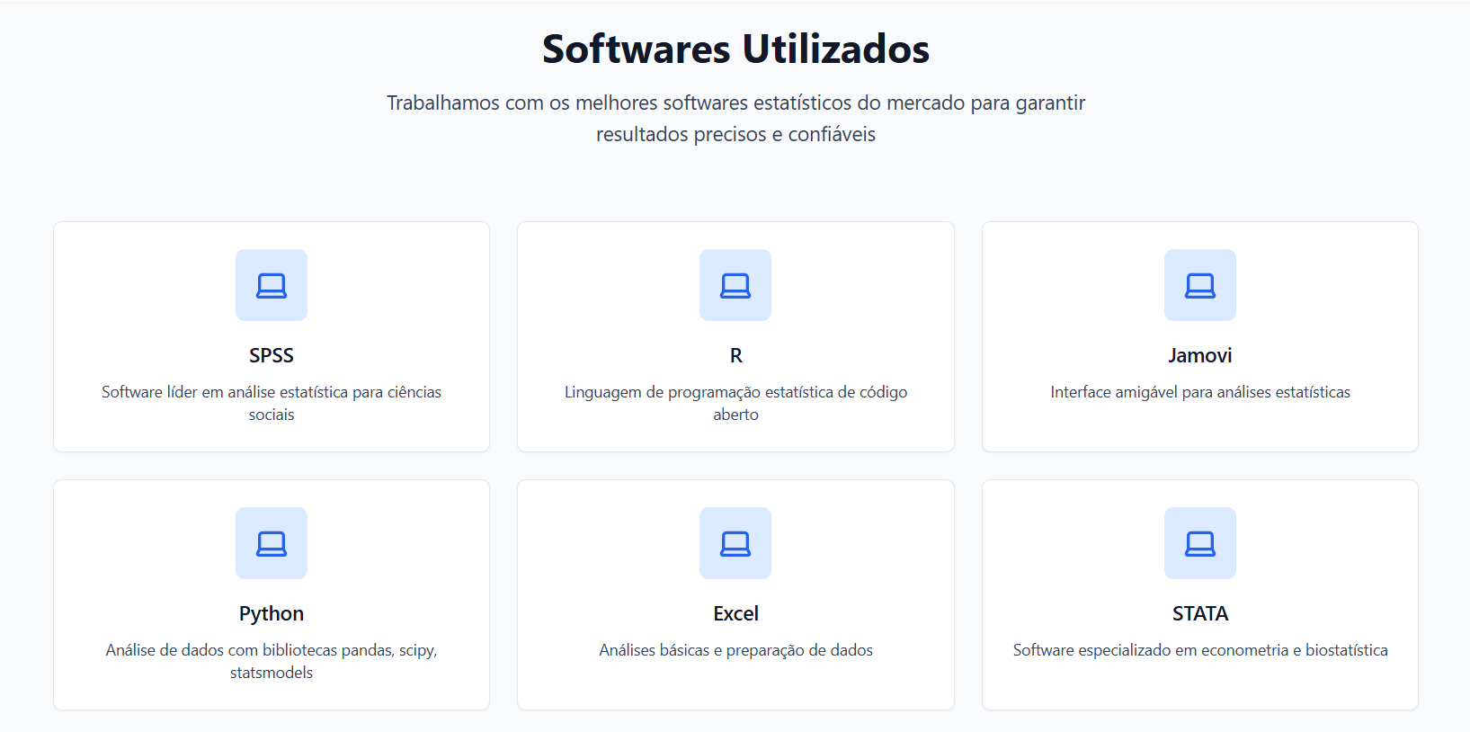

- Retirar Jamovi, Python e Stata;

- Na caixa **Excel** substituir “Análises básicas e preparação de dados” por “Limpeza e preparação da base dados”

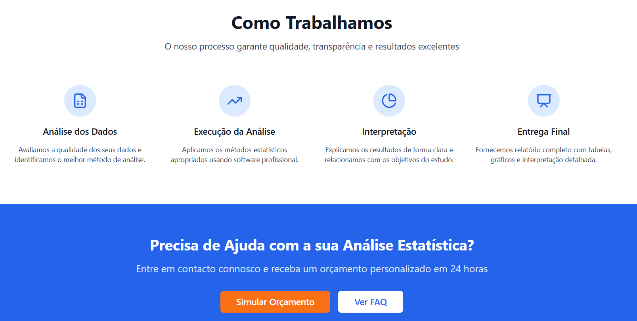

- Em **Entrega Final** substituir “Fornecemos relatório completo com tabelas, gráficos e interpretação detalhada.” por “Fornecemos um relatório completo com a descrição e interpretação de resultados, tabelas e gráficos.”

- Substituir “Entre em contacto connosco e receba um orçamento personalizado em 24 horas” por “Entre em contacto e receba um orçamento personalizado em 24 horas”

**Página “Sobre”**

- Tirar a frase no início da página “Especializados em apoiar estudantes no sucesso dos seus trabalhos académicos através de análise estatística de excelência”

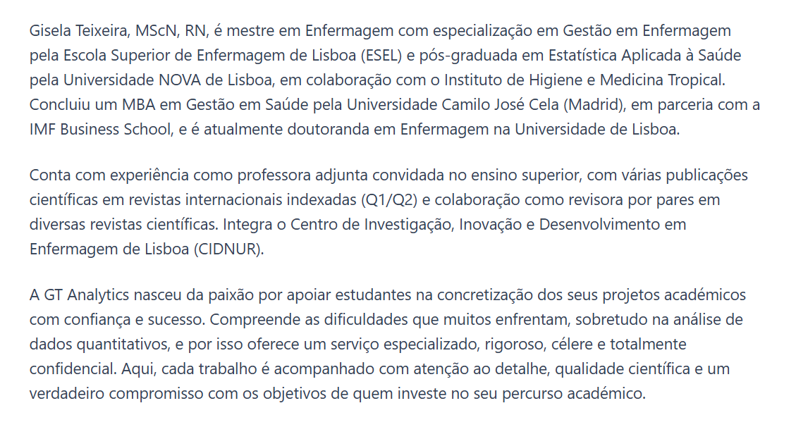

- Colocar o texto em modo justificado (distribuição uniforme entre as margens

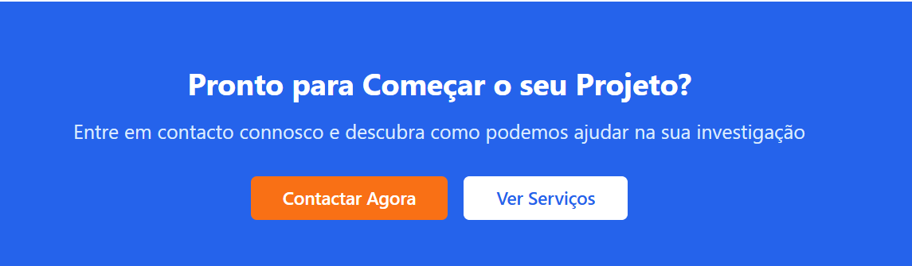

- Substituir “**Pronto para Começar o seu Projeto?”** por “**Precisa de ajuda com a sua análise de dados?**”

- Substituir “Entre em contacto connosco e descubra como podemos ajudar na sua investigação” por “Entre em contacto e descubra como a GT Analytics pode ajudar no seu trabalho académico ou científico”